

CONTROL HOGAR MANUAL DE USUARIO

Versión 1.0.0

01/10/2025

FACULTAD DE INGENIERÍA, DISEÑO E INNOVACIÓN

2025

**Contenido**

Tabla de Ilustraciones 4

Introducción 5

Objetivo 5

Requisitos del sistema 5

Manual de funciones (por vistas) 5

Home 6

Funciones principales 6

Animación de Slider Automático (Carrusel): 6

Botones de Acción “Ver Servicios” y “Ver Demo”: 6

Sección “¿Quiénes Somos?”: 7

Bloques informativos con íconos: 7

Sección “¿Listo para el Futuro?”: 8

Sevicios 8

Funciones principales 9

Encabezado de sección “Nuestros Servicios”: 9

Buscador interactivo: 9

Botón de Filtros: 9

Render dinámico del catálogo de servicios: 10

Tarjetas de servicio con efecto hover: 10

Etiqueta “Promoción” animada: 10

Botón “Ver Más”: 10

Indicadores de disponibilidad: 11

Detalle del servicio 12

Funciones principales 12

Botón “Volver al Catálogo”: 12

Visualización dinámica del servicio: 12

Sección de imagen destacada: 12

Bloque de información principal: 13

Descripción completa: 13

Muestra dos etiquetas destacadas: 13

Garantía Incluida, 13

Instalación Rápida, 13

Listado de características técnicas (“Lo que incluye”): 13

Indicador de disponibilidad mensual: 13

Botón “Solicitar Cotización”: 14

Login 15

Acceso Administrativo 16

Funciones principales 16

Encabezado “Acceso Administrativo”: 16

Campo de Usuario: 17

Campo de Contraseña: 17

Botón “Ingresar”: 17

Enlace “¿Olvidaste tu contraseña?”: 17

Enlace “Volver al inicio”: 17

Recordatorio de credenciales de demostración: 17

Validación y almacenamiento local: 18

Dashboard 18

Funciones principales 19

Listado dinámico de servicios: 19

Botón “Nuevo Servicio”: 19

Opciones de edición y eliminación: 19

Estado de promoción: 19

Disponibilidad mensual: 19

Funciones principales 20

Modo creación: 20

Modo edición: 20

Campo “En promoción”: 21

Gestión de características dinámicas: 21

Botones de acción: 21

Validación básica: 21

# Tabla de Ilustraciones

Ilustración 1 home 6

Ilustración 2 “¿Quiénes Somos?”: 7

Ilustración 3 “¿Listo para el Futuro?”: 8

Ilustración 4 “Nuestros Servicios”: 9

Ilustración 5 Render dinámico del catálogo de servicios: 11

Ilustración 6 Detalle del servicio 14

Ilustración 7 login 15

Ilustración 8 Acceso Administrativo 16

Ilustración 9 Dashboard del Panel de Control 18

Ilustración 10 Gestion de Servicios 20

Ilustración 11 Editar Servicio 22

Ilustración 12 Nuevo Servicio 22

# Introducción

## Objetivo

Orientar al usuario administrador en el uso del sistema ControlHogar, permitiéndole realizar las operaciones básicas de registro, login, consulta y gestión de servicios.

## Requisitos del sistema

A continuación, se listan los requisitos mínimos para hacer uso del sistema sin ningún inconveniente

1. Procesador (CPU) Intel Core i3 o superior
2. Memoria RAM 4 GB o más
3. Espacio en disco 500 MB libres para el navegador y archivos temporales
4. Responsive: Accesible desde cualquier dispositivo (PC, Celular, Tablet)
5. Sistema operativo Windows 10 / macOS 10.14 / Linux Ubuntu 20.04
6. Navegador web Google Chrome / Microsoft Edge / Firefox
7. Conexión a internet 2 Mbps mínimo

# Manual de funciones (por vistas)

Toda la vista de la pagina está diseñada con TailwindCSS, garantizando su adaptación a diferentes tamaños de pantalla (desktop, tablet y móvil) sin pérdida de legibilidad ni funcionalidad.

## Home

La vista Home representa la página de inicio del sistema ControlHogar, encargada de dar la bienvenida al usuario y ofrecer una visión general de los servicios que brinda la plataforma. Su estructura combina elementos visuales animados, botones interactivos y secciones informativas que introducen al usuario en el ecosistema de la domótica inteligente.

## Funciones principales

### Animación de Slider Automático (Carrusel):

En la parte superior se ubica un carrusel que alterna imágenes de fondo cada cinco segundos. Cada diapositiva resalta un servicio principal (seguridad, iluminación o eficiencia energética), acompañado de texto animado que introduce la función destacada.

### Botones de Acción “Ver Servicios” y “Ver Demo”:

Estos botones permiten al usuario acceder directamente al catálogo de servicios o visualizar una demostración del sistema.

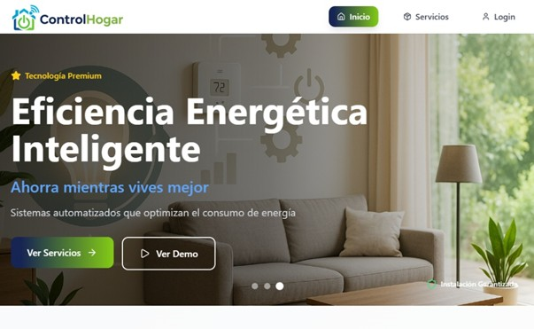

Ilustración 1 home

## Sección “¿Quiénes Somos?”:

Presenta una breve descripción de la misión y propósito de ControlHogar. La animación progresiva de los textos y el uso de colores corporativos fortalecen la identidad visual.

### Bloques informativos con íconos:

Tres tarjetas interactivas muestran los valores clave del sistema: Seguridad Garantizada, Calidad Premium y Soporte Experto.

Cada tarjeta cuenta con un ícono animado y efecto hover para resaltar su contenido.

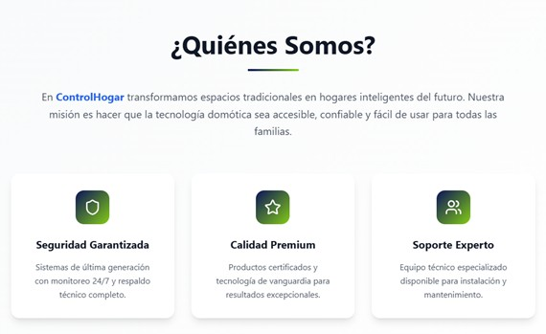

Ilustración 2 “¿Quiénes Somos?”:

## Sección “¿Listo para el Futuro?”:

Esta sección funciona como una llamada a la acción final que invita a explorar los servicios del catálogo. Incluye un botón animado “Explorar Servicios” que redirige a la vista principal del portafolio.

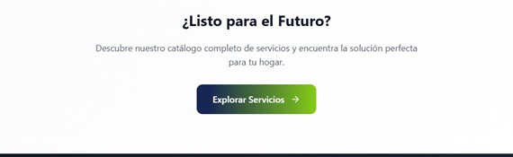

Ilustración 3 “¿Listo para el Futuro?”:

## Sevicios

La vista Services corresponde al módulo del sistema ControlHogar encargado de mostrar el catálogo completo de soluciones de domótica disponibles. Presenta una estructura visual ordenada y dinámica que facilita la exploración de productos y servicios para el hogar inteligente, combinando animaciones, filtros y elementos interactivos que mejoran la experiencia del usuario.

### Funciones principales

### Encabezado de sección “Nuestros Servicios”:

Encabeza la vista con un título principal y una descripción que introduce la oferta de soluciones tecnológicas de **ControlHogar**, destacando su enfoque en seguridad, eficiencia y automatización.

### Buscador interactivo:

Campo de texto con ícono de lupa que permite al usuario escribir palabras clave para filtrar los servicios visibles en tiempo real (estructura preparada para integración de búsqueda más adelante).

### Botón de Filtros:

Botón lateral que permitirá aplicar filtros personalizados (por categoría, precio o disponibilidad) en futuras versiones. Actualmente cumple función visual e informativa.

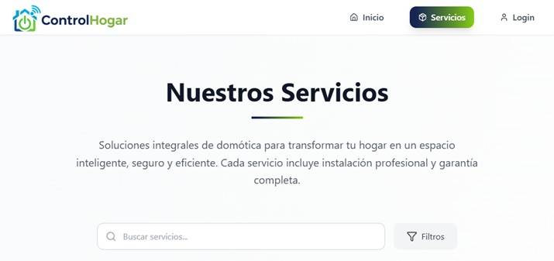

Ilustración 4 “Nuestros Servicios”:

### Render dinámico del catálogo de servicios:

Cada servicio se genera dinámicamente desde el archivo services.js, mostrando su nombre, descripción, imagen, precio base y estado de promoción. Esto garantiza consistencia entre la vista y los datos estáticos del sistema.

### Tarjetas de servicio con efecto hover:

Cada tarjeta cuenta con animación visual al pasar el cursor, resaltando el contorno y aplicando una sombra para mejorar la legibilidad y el enfoque.

### Etiqueta “Promoción” animada:

Los servicios en oferta muestran una etiqueta superior color magenta que parpadea suavemente, atrayendo la atención del usuario hacia los productos destacados.

### Botón “Ver Más”:

Presente en cada tarjeta, este botón redirige a la vista ServiceDetail, donde se presenta la información completa del servicio seleccionado. Es una función clave de navegación interna.

### **Indicadores de** disponibilidad**:**

En algunos servicios se incluye un texto en verde informando cuántas instalaciones están disponibles ese mes. Esta característica añade dinamismo y sensación de oportunidad.

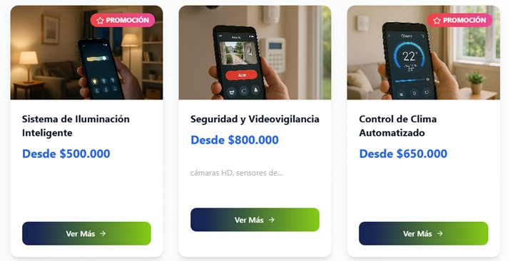

Ilustración 5 Render dinámico del catálogo de servicios:

## Detalle del servicio

La vista detallada del servicio permite al usuario acceder a la información ampliada de un servicio específico dentro del catálogo de **ControlHogar**. Su objetivo es ofrecer una descripción completa, visual y técnica del producto seleccionado, con un diseño ordenado y fácil de interpretar.

## Funciones principales

### Botón “Volver al Catálogo”:

Ubicado en la esquina superior izquierda, este botón redirige al usuario nuevamente a la vista principal de servicios. Su comportamiento se controla mediante el enrutador de React, garantizando una navegación fluida entre vistas.

### **Visualización dinámica del servicio:**

El contenido de la página se carga de manera dinámica a partir del parámetro del servicio seleccionado. Muestra la información del servicio correspondiente desde la fuente de datos services.js (Base de datos estáticos), incluyendo nombre, precio, descripción y características.

### Sección de imagen destacada:

Presenta una fotografía ilustrativa del servicio (por ejemplo, un dispositivo de iluminación inteligente), acompañada de una etiqueta superior “Promoción Especial” que se despliega solo en los servicios con descuento.

### Bloque de información principal:

A la derecha de la imagen se muestra el nombre del servicio, su precio base, y si aplica, una etiqueta de “Oferta Limitada” resaltada en color rojo. Esta sección utiliza un diseño visual jerárquico para priorizar la información comercial relevante.

### Descripción completa:

Explica las funcionalidades, el alcance del servicio y los beneficios asociados (por ejemplo, instalación, configuración y control por aplicación móvil).Esta descripción se genera directamente a partir del contenido de la base de datos local (services.js).

Indicadores visuales de garantía e instalación:

### Muestra dos etiquetas destacadas:

### **Garantía Incluida**,

en color verde, para destacar respaldo posventa.

### Instalación Rápida,

en color azul, que comunica eficiencia en la ejecución del servicio.

### Listado de características técnicas (“Lo que incluye”):

Lista interactiva con íconos de verificación que resumen los componentes y capacidades del servicio (por ejemplo: *Switches inteligentes*, *Control por app*, *Integración con Alexa/Google*).

### Indicador de disponibilidad mensual:

Texto en color verde que informa cuántas instalaciones están disponibles ese mes. Este campo varía según el servicio y refuerza la sensación de demanda y exclusividad.

### Botón “Solicitar Cotización”:

Permite iniciar el proceso de contacto para adquirir el servicio. Aunque aún no está vinculado a una función activa, sirve como elemento principal de llamada a la acción dentro de la vista.

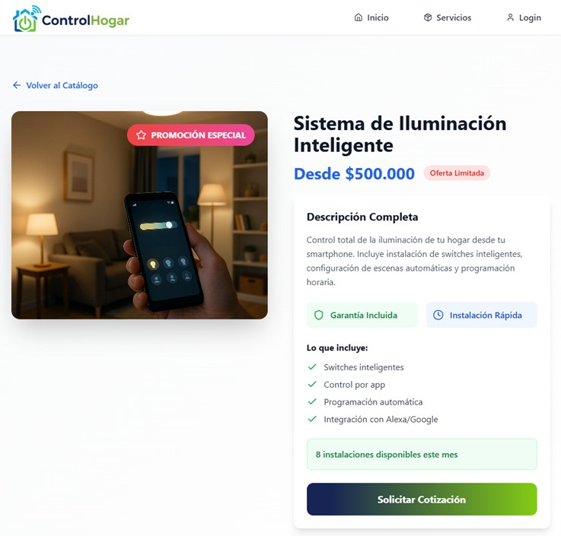

Ilustración 6 Detalle del servicio

## Login

La vista Login o Acceso Administrativo es la puerta de autenticación del sistema ControlHogar, permitiendo el ingreso exclusivo de usuarios autorizados al panel de administración. Su diseño prioriza la claridad visual, la validación de datos y la seguridad básica en el proceso de inicio de sesión.

Para acceder al sistema deberá ingresar por medio de la siguiente URL: <https://neron-poligran.github.io/ControlHogar/> en la ilustración 1 vemos como es la interfaz y le daremos click al botón que dice “Login”:

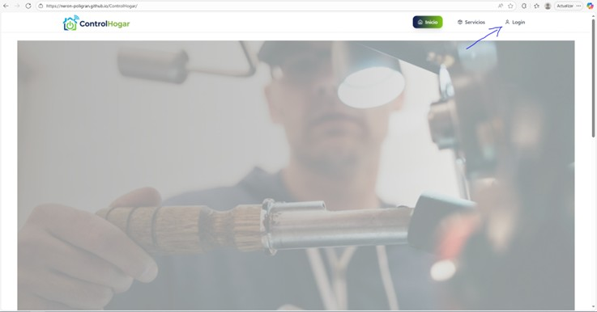

Ilustración 7 login

Esto nos llevará a la siguiente interfaz donde nos solicita usuario y contraseña, en el primer ingreso deberá acceder con las siguientes credenciales usuario admin y contraseña admin123 y dar en el botón ingresar como se ve en la ilustración 2:

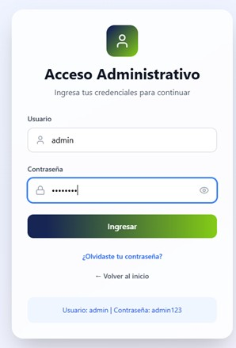

Ilustración 8 Acceso Administrativo

## Acceso Administrativo

Pagina en la cual se solicita las credenciales de autenticación para ingresar como administrador de la pagina.

## Funciones principales

### Encabezado “Acceso Administrativo”:

Presenta el título principal de la vista con un ícono representativo del usuario.  
Acompañado del subtítulo “Ingresa tus credenciales para continuar”, indica al visitante que se encuentra en una zona protegida del sistema.

### Campo de Usuario:

Campo de texto con ícono de perfil. Permite al usuario ingresar su nombre de acceso (por defecto “admin”). Está configurado para aceptar solo caracteres alfanuméricos y mostrar un marcador de posición claro.

### Campo de Contraseña:

Campo con ícono de candado que permite ingresar la clave de acceso (por defecto “admin123”). Incluye un botón visual de alternancia (ojo) para mostrar u ocultar la contraseña, brindando una mejor experiencia de usuario durante la escritura.

### Botón “Ingresar”:

Botón principal con gradiente azul-verde que ejecuta la función de validación.  
Si las credenciales ingresadas coinciden con las registradas en el sistema (admin / admin123), redirige al usuario al panel Admin mediante una ruta protegida.  
En caso contrario, muestra un mensaje de error visual.

### Enlace “¿Olvidaste tu contraseña?”:

Enlace informativo ubicado bajo el botón principal. En la versión actual no ejecuta una acción, pero está preparado para integrarse en futuras versiones con un flujo de recuperación de cuenta.

### Enlace “Volver al inicio”:

Permite regresar directamente a la página principal (Home) sin necesidad de completar el inicio de sesión, facilitando la navegación libre.

### Recordatorio de credenciales de demostración:

* En la parte inferior del formulario se incluye una sección informativa con las credenciales de acceso de prueba: **Usuario:** admin | **Contraseña:** admin123.Esta función es útil para docentes o evaluadores que acceden al sistema en entornos académicos.

### Validación y almacenamiento local:

El estado de autenticación se almacena en el navegador mediante localStorage, lo que permite mantener la sesión activa mientras la pestaña permanezca abierta.

## Dashboard

Una vez logeado la pagina nos redirigirá al Dashboard o Panel Administrativo constituye el núcleo de gestión interna de la aplicación ControlHogar. Desde este módulo el usuario administrador puede consultar, crear, modificar y eliminar registros relacionados con los servicios domóticos ofrecidos por la plataforma. El panel está diseñado para ofrecer una experiencia clara, estructurada y con retroalimentación visual inmediata.

Consta de dos vistas principales, al inicio del panel administrativo donde podremos ver Cuantos servicios tenemos registrados en total, los que se encuentran en promoción y cuantos se encuentran disponibles como se puede ver en la ilustración 3:

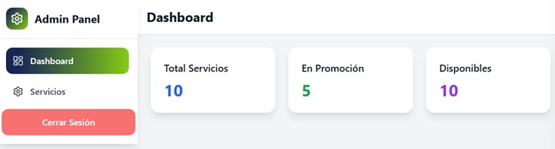

Ilustración 9 Dashboard del Panel de Control

La vista **Gestión de Servicios** forma parte del panel administrativo y permite controlar el catálogo completo de productos y servicios domóticos disponibles en **ControlHogar**. Está orientada a la administración eficiente del contenido mostrado al usuario final.

## Funciones principales

### Listado dinámico de servicios:

Muestra todos los servicios almacenados en la base de datos local (services.js) con nombre, precio, disponibilidad, estado de promoción y acciones disponibles.

### Botón “Nuevo Servicio”:

Permite agregar un nuevo registro al catálogo. Despliega un formulario con campos editables como nombre, precio, descripción e imagen.

### Opciones de edición y eliminación:

Cada fila del listado incluye iconos para editar o eliminar un servicio. Al eliminar, se solicita confirmación visual para evitar errores.

### Estado de promoción:

Columna que indica si un servicio está en oferta mediante etiquetas de color verde o gris según su valor.

### Disponibilidad mensual:

Indica cuántas instalaciones están activas o disponibles en el mes, reforzando el control de inventario visual.

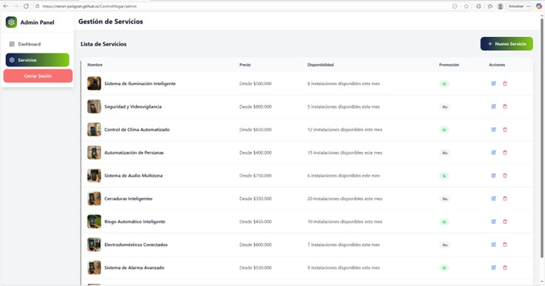

Ilustración 10 Gestion de Servicios

El formulario del **Servicio** es una interfaz diseñada para registrar o actualizar los servicios disponibles en el catálogo del sistema **ControlHogar**. Permite al administrador mantener actualizada la información visual y técnica que se muestra en la vista pública de servicios.

## Funciones principales

### Modo creación:

Al presionar el botón “Nuevo Servicio”, se despliega un formulario vacío que permite ingresar los datos de un nuevo servicio, incluyendo nombre, precio, imagen, descripción, disponibilidad y características.  
El botón “Crear” guarda la información en cache pero no en la base de datos estática (services.js), actualizando el listado principal de manera inmediata.

### Modo edición:

Si el usuario selecciona el icono de editar desde la lista de servicios, se abre el mismo formulario, pero con los campos prellenados automáticamente con la información del servicio existente. Esto permite modificar valores sin perder los datos previos y actualizarlos con rapidez.

### Campo “En promoción”:

Permite marcar o desmarcar el servicio como parte de una oferta especial.  
Al activarse, la tarjeta correspondiente muestra la etiqueta “Promoción” en la vista pública.

### Gestión de características dinámicas:

La sección “Características” permite agregar varios puntos descriptivos del servicio. Cada nuevo elemento se añade mediante el enlace “+ Agregar característica”, facilitando la personalización de la información.

### Botones de acción:

**Crear / Guardar:** confirma la operación y actualiza el listado general de servicios en cache y no en la base de datos debido que es estático.

**Cancelar:** descarta los cambios y retorna a la vista de gestión sin alterar los registros.

### Validación básica:

El sistema verifica que los campos principales (nombre, precio y descripción) estén diligenciados antes de permitir guardar. Los errores de validación se indican visualmente al usuario.

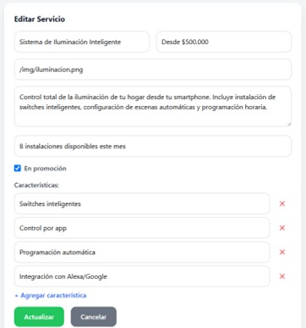

Ilustración 11 Editar Servicio

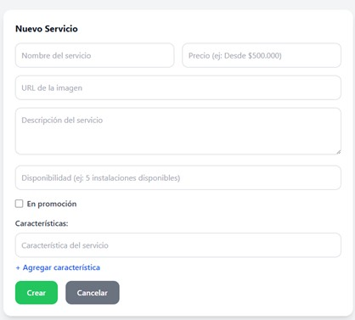

Ilustración 12 Nuevo Servicio